2016注册会计师《经济法》第六章高频考点

2016注册会计师《经济法》高频考点：公司法人资格
本考点属于《经济法》第六章公司法律制度第一节公司法律制度概述的内容。
【内容导航】：
1.对外投资的限制
2.担保的限制
3.借款的限制
【考频分析】：
考频：★★★★
复习程度：掌握本考点。本考点属于客观题的常设考点。
【高频考点】：公司法人资格
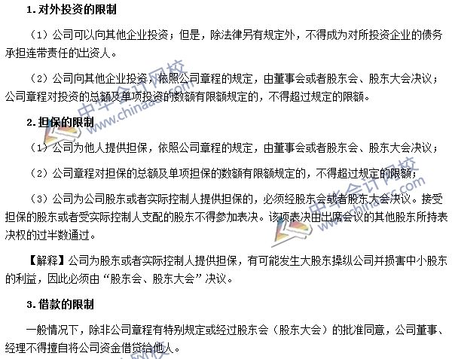

2016注册会计师《经济法》高频考点：出资制度
本考点属于《经济法》第六章公司法律制度第一节公司法律制度概述的内容。
【内容导航】：
1. 出资方式
2. 投资人以股权出资的规定
3. 股东履行出资义务
4. 不按规定出资的责任
5. 抽逃出资
【考频分析】：
考频：★★★★
复习程度：掌握本考点。本题属于客观题主观题的常设考点。
【高频考点】：出资制度
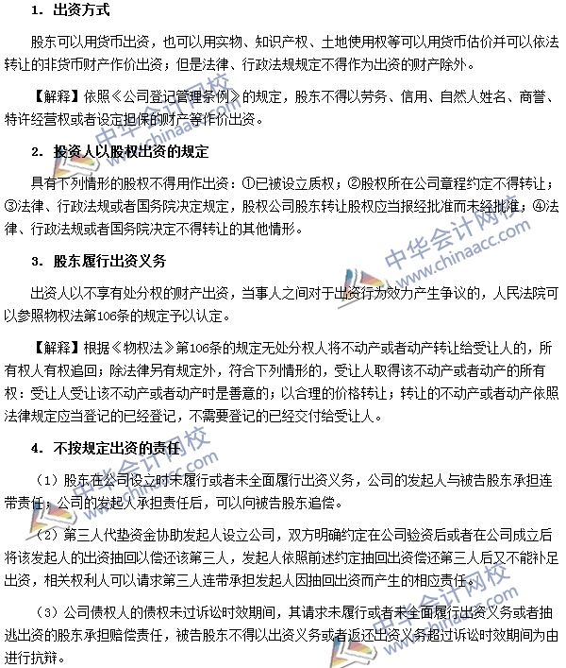
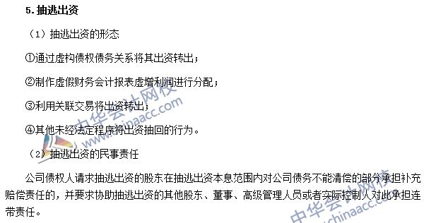

2016注册会计师《经济法》高频考点：股东资格
我们一起来学习2016《经济法》高频考点：股东资格。本考点属于《经济法》第六章公司法律制度第一节公司法律制度概述的内容。
【内容导航】：
1.名义股东与实际出资人
2.冒名股东
【考频分析】：
考频：★★★★
复习程度：掌握本考点。本考点属于客观题的常设考点。
【高频考点】：股东资格
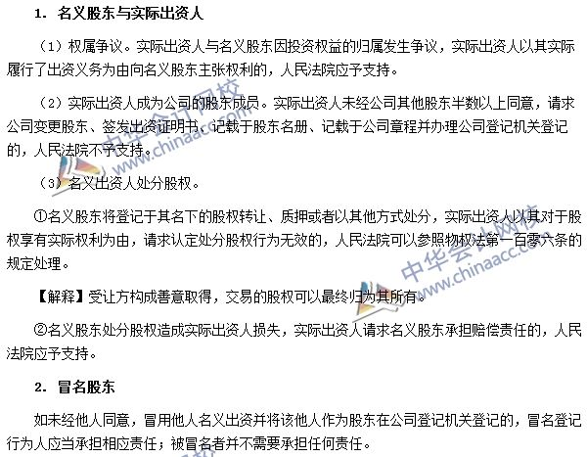

2016注册会计师《经济法》高频考点：股份公司的设立
本考点属于《经济法》第六章公司法律制度第二节股份有限公司的内容。
【内容导航】：
1.发起设立
2.募集设立
3.公司设立阶段的合同责任
【考频分析】：
考频：★★★
复习程度：掌握本考点。本考点属于客观题的常设考点。
【高频考点】：股份公司的设立
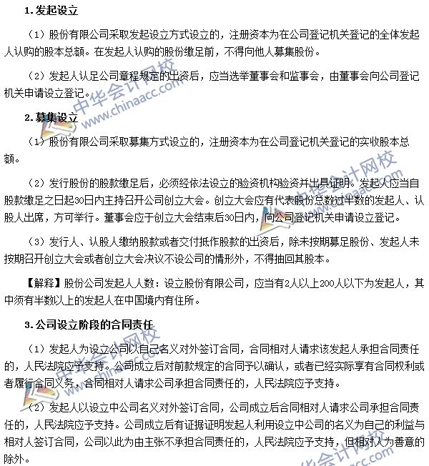

2016注册会计师《经济法》高频考点：股份公司董事会
我们一起来学习2016《经济法》高频考点：股份公司董事会。本考点属于《经济法》第六章公司法律制度第二节股份有限公司的内容。
【内容导航】：
1. 董事会成员
2. 董事会的职权
3. 董事会会议的召开
【考频分析】：
考频：★★★★★
复习程度：掌握本考点。本考点属于客观题的常设考点。
【高频考点】：股份公司董事会
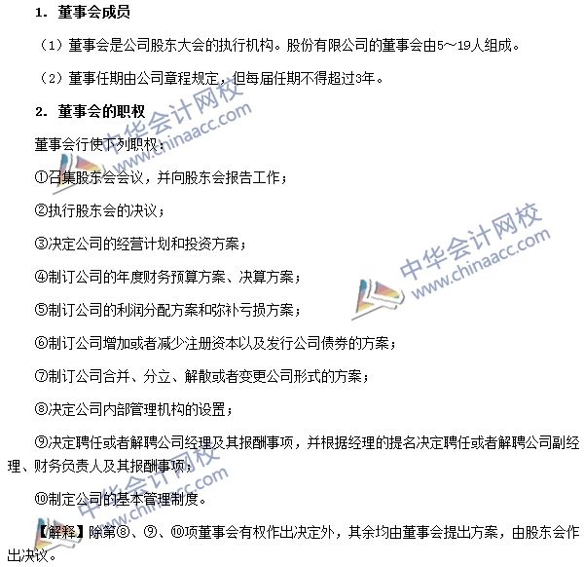
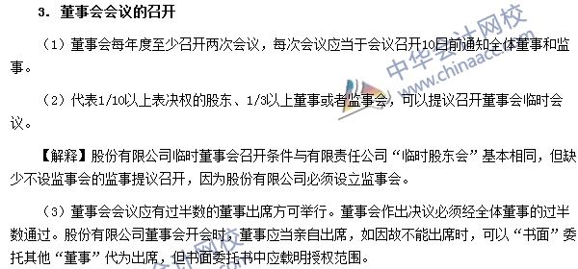

2016注册会计师《经济法》高频考点：股份公司监事会
我们一起来学习2016《经济法》高频考点：股份公司监事会。本考点属于《经济法》第六章公司法律制度第二节股份有限公司的内容。
【内容导航】：
1. 监事会组成及其任期
2. 监事会职权
【考频分析】：
考频：★★★★
复习程度：掌握本考点。本考点属于客观题的常设考点。
【高频考点】：股份公司监事会
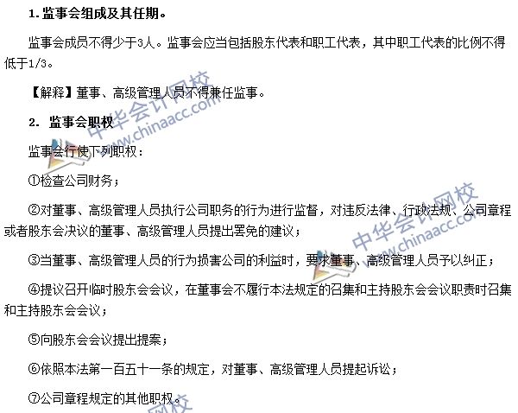

2016注册会计师《经济法》高频考点：担任独立董事的条件
我们一起来学习2016《经济法》高频考点：担任独立董事的条件。本考点属于《经济法》第六章公司法律制度第二节股份有限公司的内容。
【内容导航】：
1. 应当符合的任职基本条件
2. 不得担任独立董事的情形
【考频分析】：
考频：★★★★
复习程度：掌握本考点。本考点属于客观题的常设考点。
【高频考点】：担任独立董事的条件
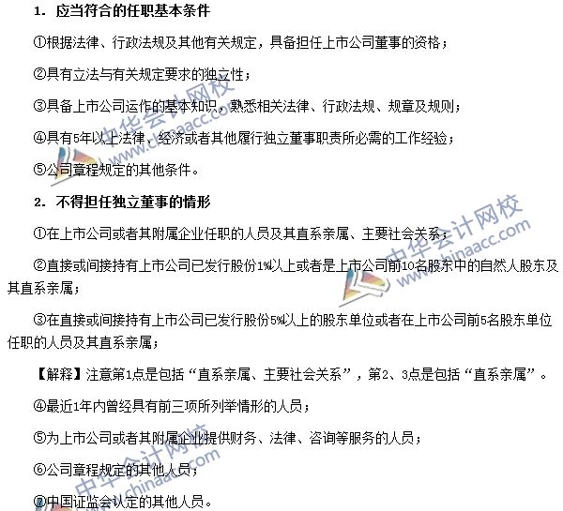

2016注册会计师《经济法》高频考点：优先股试点指导意见
我们一起来学习2016《经济法》高频考点：优先股试点指导意见。本考点属于《经济法》第六章公司法律制度第二节股份有限公司、第七章第二节股票的发行的内容。
【内容导航】：
1.优先股股东的权利
2.优先股的限制
3.公开发行优先股的特殊要求
4.公司收购中的优先股
【考频分析】：
考频：★★★★★
复习程度：掌握本考点。本考点属于客观题与主观题的常设考点。
【高频考点】：优先股试点指导意见
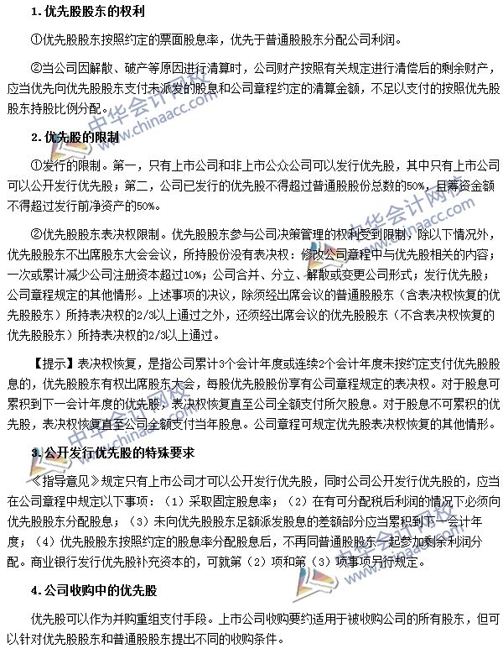

注册会计师《经济法》高频考点：股份有限公司股份转让的限制
本考点属于《经济法》第六章公司法律制度第二节股份有限公司的内容。
【内容导航】：
1.发起人股份的转让
2.非公开发行股票转让限制
3.董事、监事、高级管理人员股份的转让
4.公司股票的回购
【考频分析】：
考频：★★★★★
复习程度：掌握本考点。本考点属于客观题与主观题的常设考点。
【高频考点】：股份有限公司股份转让的限制
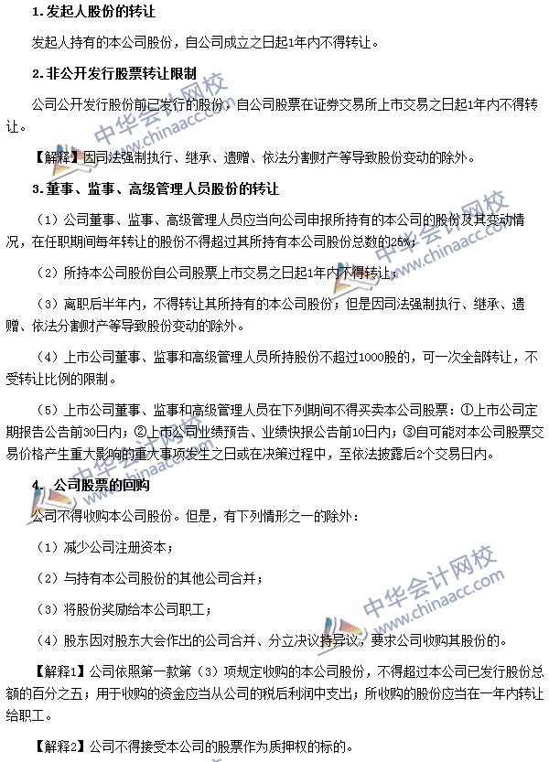

注册会计师《经济法》高频考点：国有独资公司
我们一起来学习2016《经济法》高频考点：国有独资公司。本考点属于《经济法》第六章公司法律制度第三节有限责任公司的内容。
【内容导航】：
1.国有独资公司的组织机构和职权
2.国有独资公司董事会
3.国有独资公司监事会
【考频分析】：
考频：★★★
复习程度：掌握本考点。本考点属于客观题的常设考点。
【高频考点】：国有独资公司
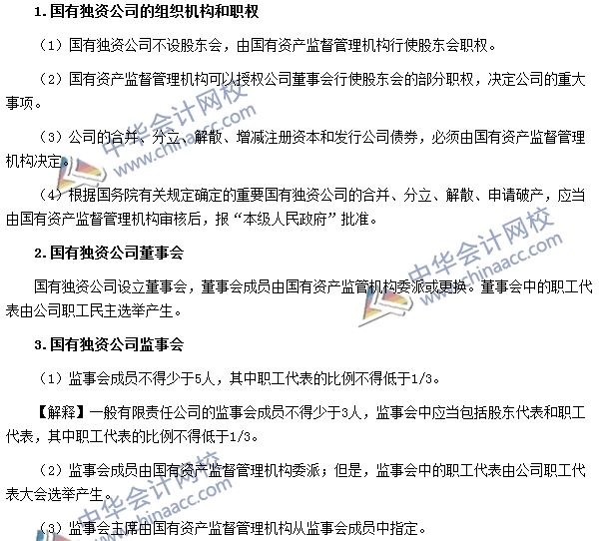

2016注会《经济法》高频考点：有限责任公司的股权转让
本考点属于《经济法》第六章公司法律制度第三节有限责任公司的内容。
【内容导航】：
1.股权转让的限制
2.强制执行
3.股东回购请求权
【考频分析】：
考频：★★★★
复习程度：掌握本考点。本考点属于客观题与主观题的常设考点。
【高频考点】：有限责任公司的股权转让
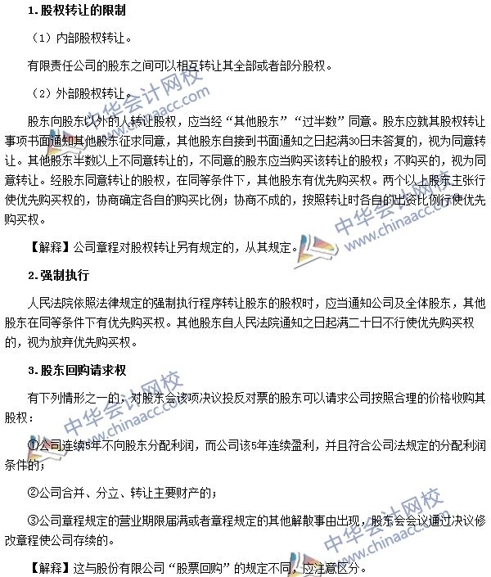

2016注册会计师《经济法》高频考点：公司的利润分配
本考点属于《经济法》第六章公司法律制度第四节公司的财务会计的内容。
【内容导航】：
1.利润分配的顺序
2.利润分配的依据
3.公积金
【考频分析】：
考频：★★★★
复习程度：掌握本考点。本考点属于客观题的常设考点。
【高频考点】：公司的利润分配
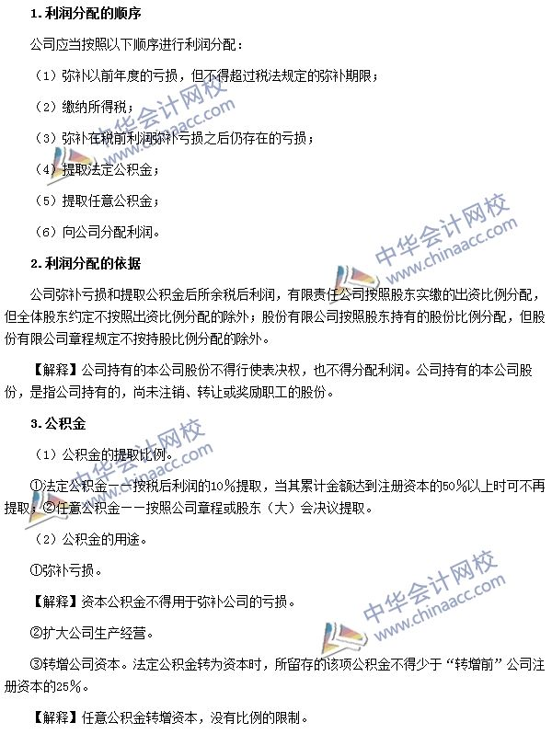

2016注册会计师《经济法》高频考点：公司的解散
我们一起来学习2016《经济法》高频考点：公司的解散。本考点属于《经济法》第六章公司法律制度第六节公司解散和清算的内容。
【内容导航】：
1. 公司解散的原因
2. 强制解散
【考频分析】：
考频：★★★
复习程度：掌握本考点。本考点属于客观题的常设考点。
【高频考点】：公司的解散
